**ОТЧЕТ**

по лабораторной работе №3

по курсу «Разработка Web-приложений»

Выполнили:

студенты группы 16ВВ2

Боровов М.С.

Белов В.А.

Принял:

Дубравин А.В.

Пенза 2020

Министерство образования Российской Федерации

Пензенский государственный университет

Кафедра «Вычислительная техника»

### Название

Формирование собственных модулей и реализация обработки GET-запросов

### Цель работы

1. Выполнить получение параметров из URL входящего запроса.

2. Выполнить подсчет количества переданных параметров.

3. Выполнить передачу ответа клиенту.

### Листинг

Server.js

var http = require("http");

var fs = require("fs");

var page = fs.readFileSync('page.html');

function start() {

var server = http.createServer(function (request, response) {

switch (request.url) {

case '/':

response.writeHead(200, { 'Content-Type': 'text/html' });

response.write(page);

response.end();

break;

case '/favicon.ico':

break;

default:

var params = request.url.slice(1) + "";

var size = params.split("&");

console.log("incoming request with "+size.length+" params:\n"+size);

break;

}

});

server.listen(1337);

console.log("Server has started");

}

exports.start = start;

Index.js

var server = require("./server");

server.start();

Page.html

<!doctype>

<html>

<head>

<meta charset="utf-8">

<title>Боровов М.С. Белов В.А.</title>

<head>

<body>

<h1>Лабораторная работа №3. Вариант №4</h1>

<h2>Введите предложение:</h2>

<p><input id="input" maxlength="70" size="40" value=""></p>

<a id="tag">Подсчитать</a>

<script>

const tag = document.getElementById('tag');

const input = document.getElementById('input');

tag.addEventListener('click', function () {

var words = input.value.split(" ");

var string;

var count = 0;

var url = new URL("http://localhost:1337/");

if (words == 0) {

string = "NULL";

}

else {

for (var i = 0; i < words.length; i++) {

if (words[i] != "") {

count++;

url.searchParams.set('param' + count, words[i]);

}

}

string = "Count: " + count;

}

const xhr = new XMLHttpRequest();

xhr.open('GET', url);

xhr.send("arra sicko mode");

alert(string);

});

</script>

</body>

</html>

### Результат выполнения программы

При нажатии на тэг “Подсчитать” выполняется функция по подсчёту количества слов в поле ввода. После подсчёта отправляется GET запрос на локальный сервер.

Ниже, в консоли можно наблюдать входящий GET запрос и количество параметров, входящих в URL.

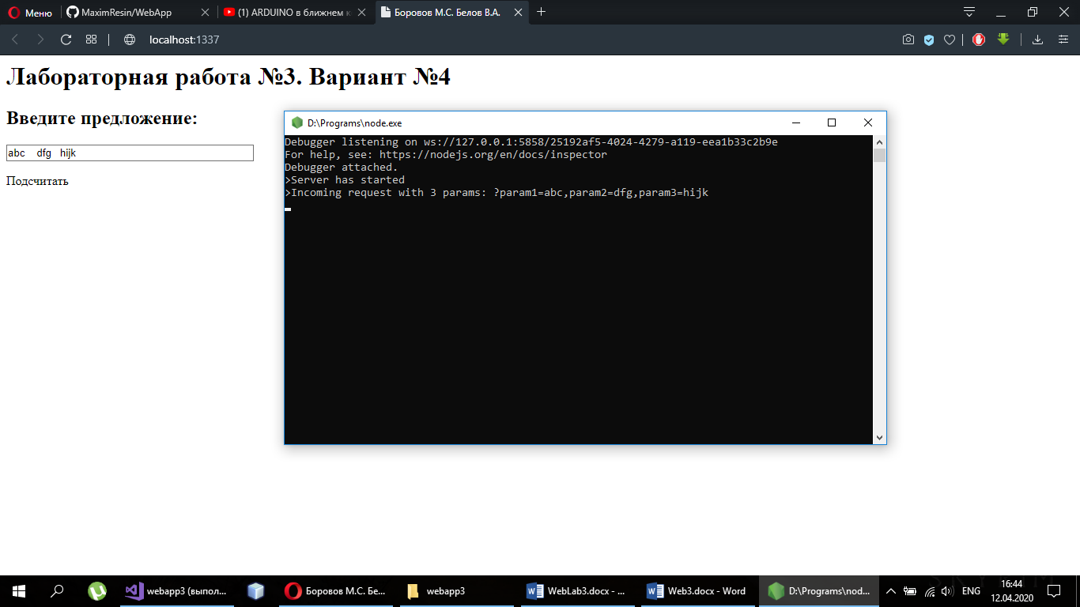

### Вывод

### В ходе выполнения лабораторной работы мы научились создавать локальный JS сервер, открывать с его помощью базовую HTML страницу, обрабатывать пользовательские команды и входящие URL запросы.